Nemendur :
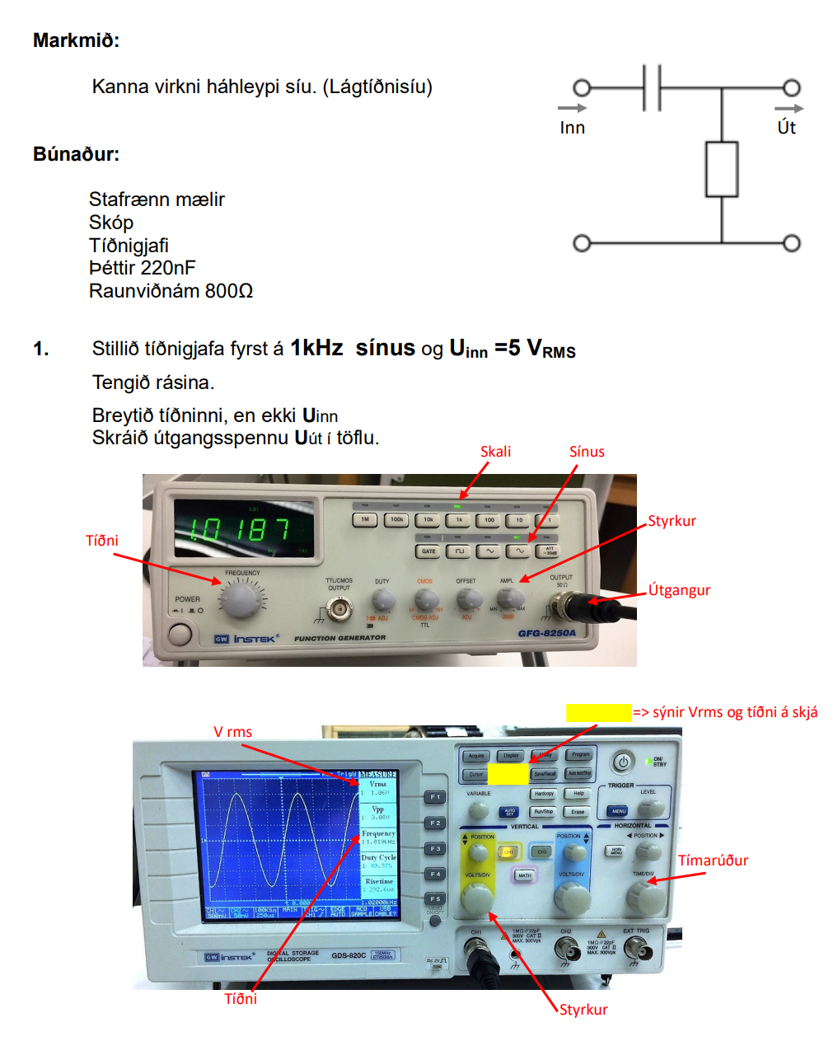

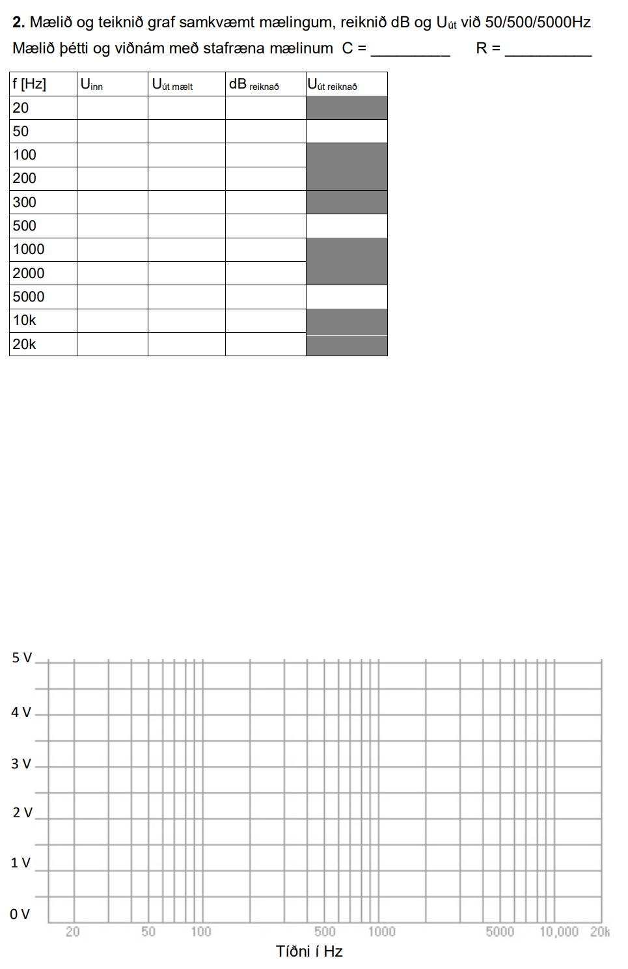

3. Reiknið . . .
a) marktíðnina fyrir rásina
b) fasvikið við marktíðni
c) Uút við marktíðni
d) Breytingu í dB við marktíðnina

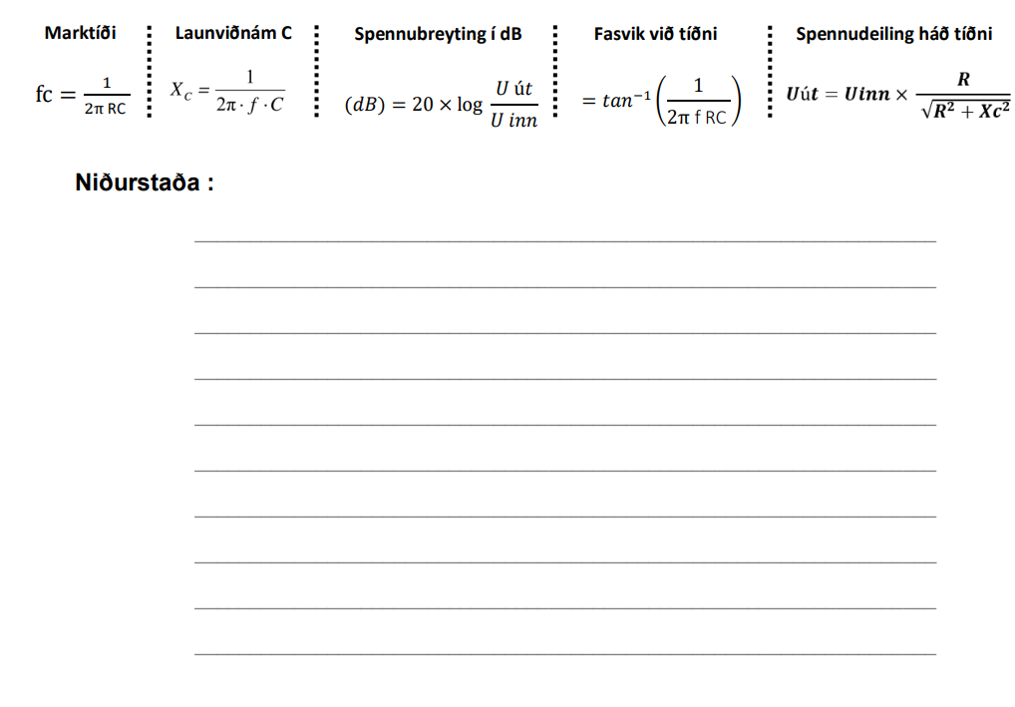
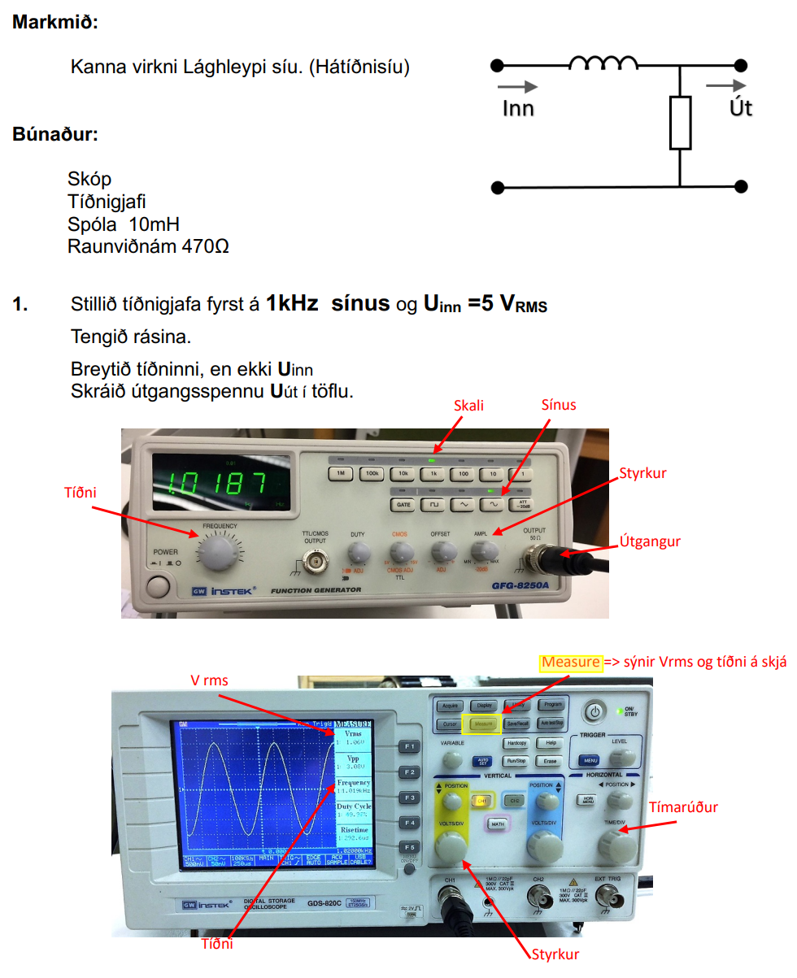

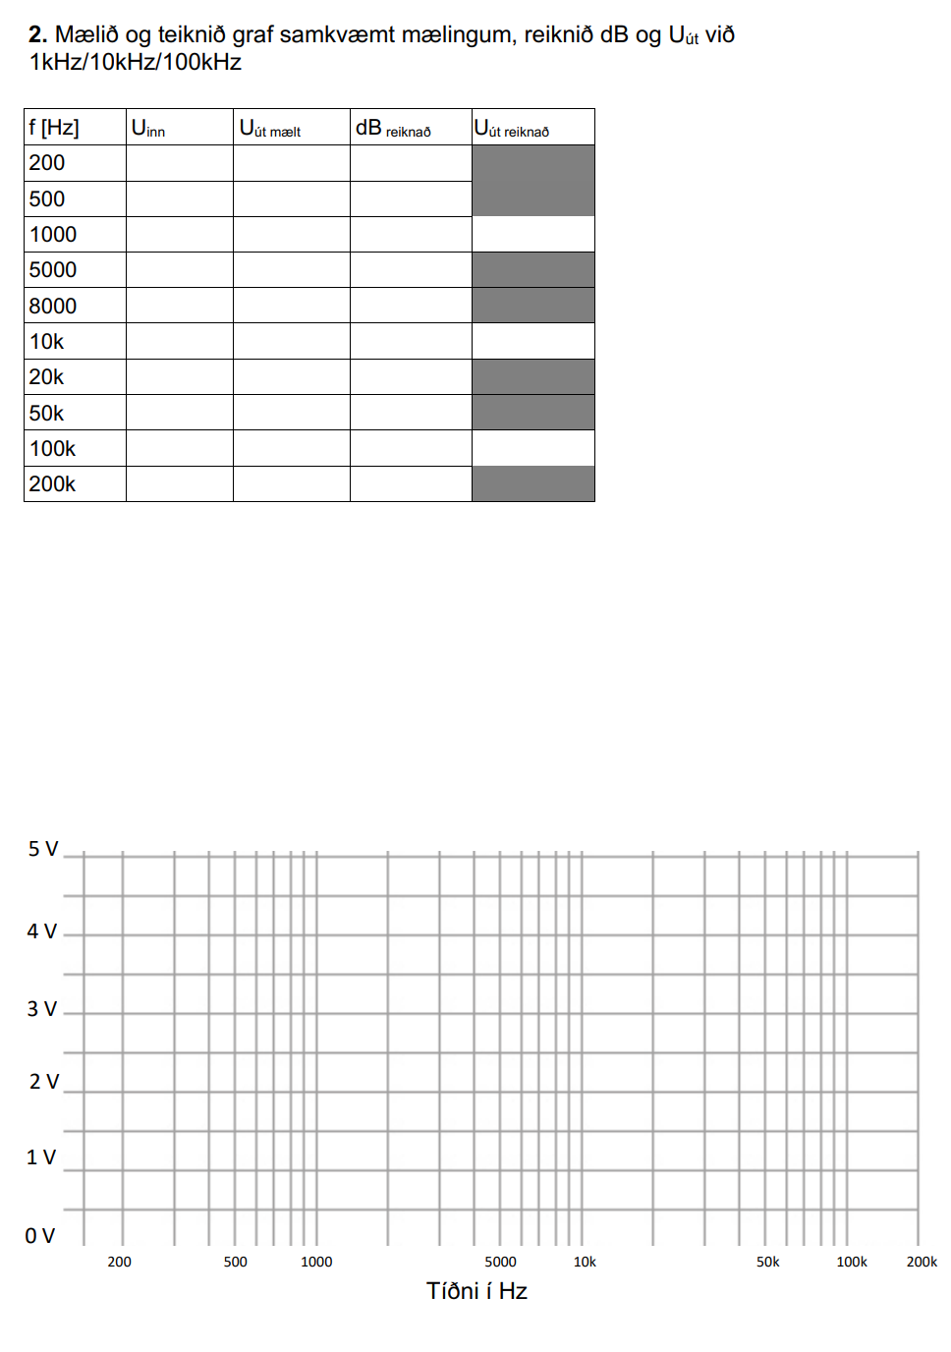
3. Reiknið . . .
a) marktíðnina fyrir rásina
b) fasvikið við marktíðni
c) Uút við marktíðni
d) Breytingu í dB við marktíðnina

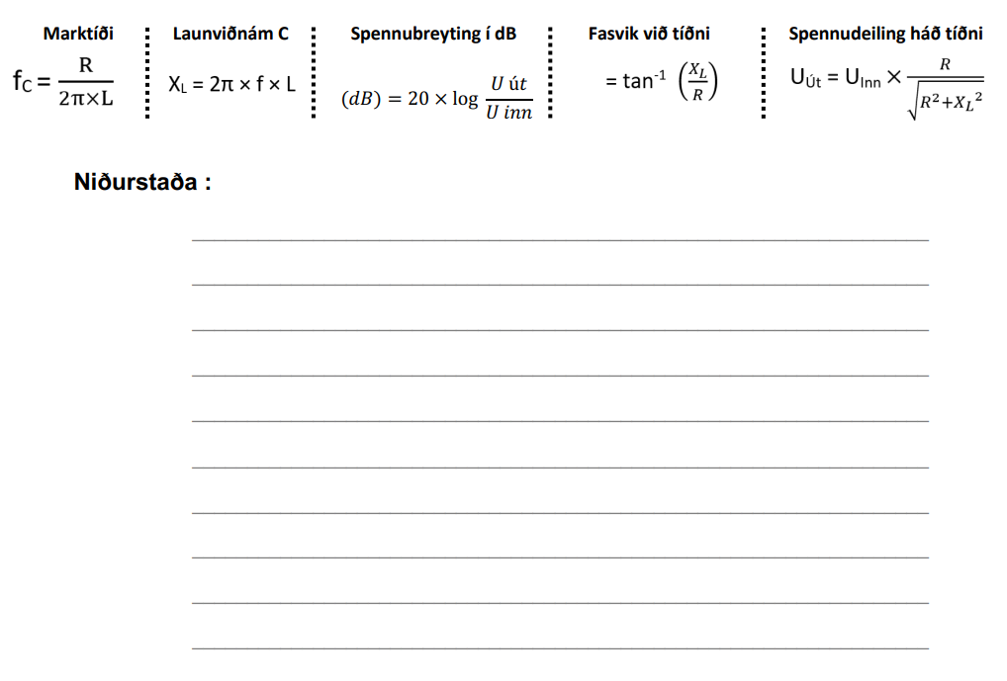
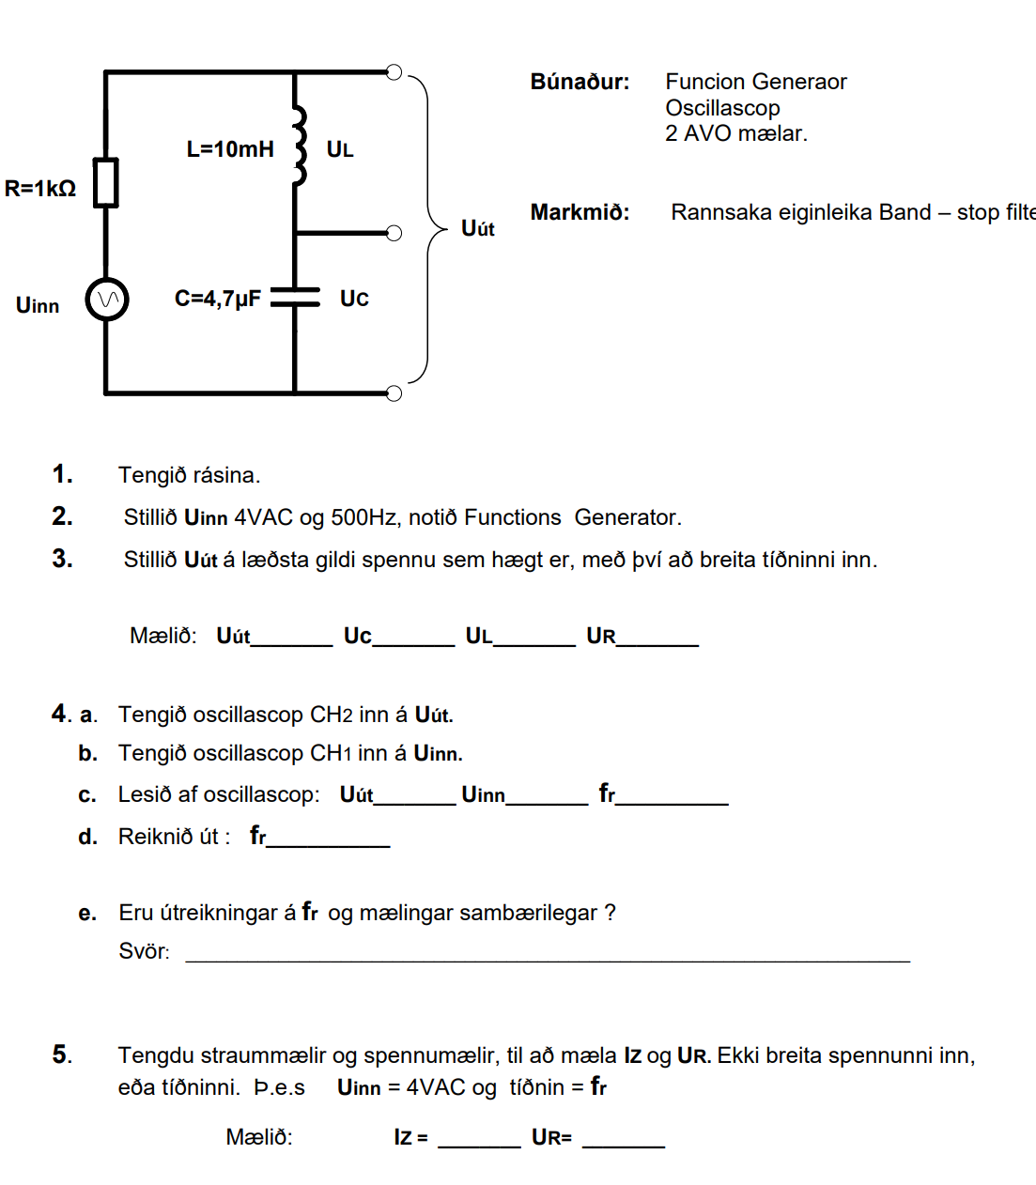

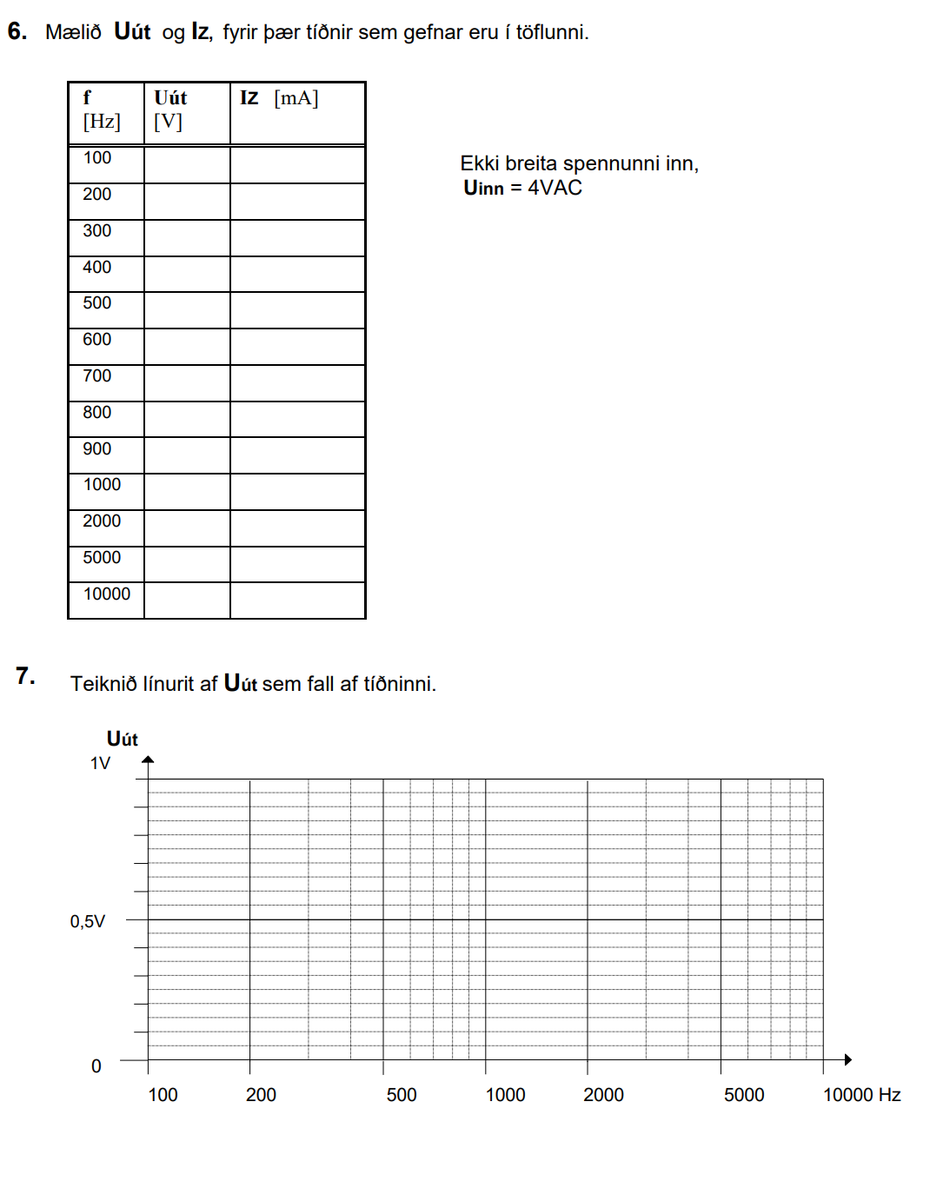
Niðurstaða:

